Санкт-Петербургский Академический Театр им. Ленсовета
(м. Владимирская, Достоевская, Владимирский пр., 12)
Приглашает на спектакли по льготной стоимости от 300 (с местом).
За льготными билетами обращаться в кассу или к администратору,
назвав кодовое слово – РАДОСТЬ ежедневно с 16.00 до 20.00
ВЫКУПАЙТЕ ЗАРАНЕЕ (за 2-3 недели)
Премьера «ПОСОХ, ПАЛКА И ПАЛАЧ»
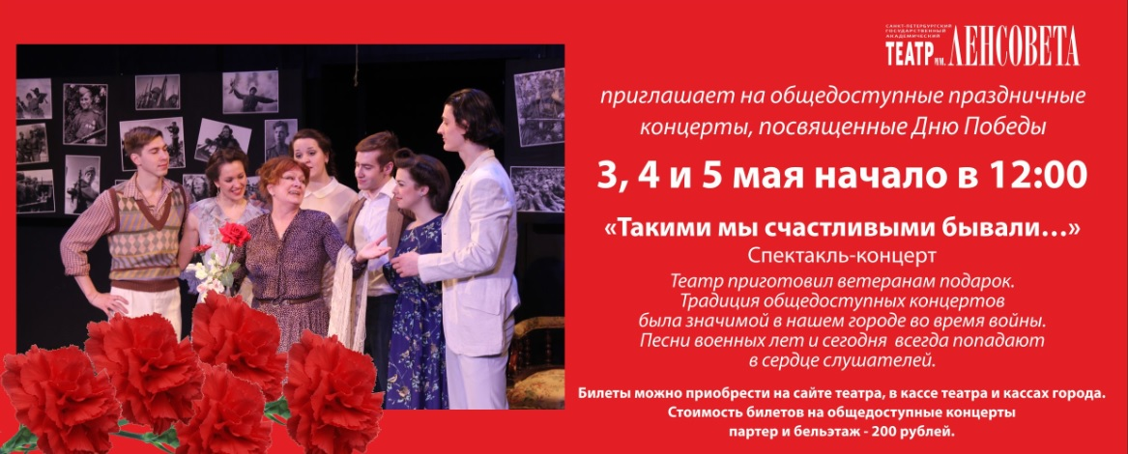
В театре в свободном доступе музейная экспозиция: Театр Ленсовета времён И. Владимирова, А. Фрейндлих, М. Боярского. (фото, костюмы и тд.)

МАРТ 2019 года
4 | ПН | 19:30 ТЕЛО ГЕКТОРА  Премьера! В спектакле заняты: А. Алексахина, А. Новиков и А. Жмаева  Интеллектуальная комедия, действие которой происходит в наши дни.  Стоимость билета 200 рублей
5 | ВТ | 19:30 ЦИЛИНДР  Комедия итальянского драматурга Э. Филиппо.  В ролях: О. Леваков, А. Солоненко, И. Перелыгина-Владимирова и др.  Стоимость билета 200 рублей
6 | СР | 19:00 РЕВИЗОР  Комедия Н. В. Гоголя «Ревизор». В ролях: С. Мигицко, А. Алексахина и др.  Стоимость билета 200-300 рублей.
19:30 ИСТОРИЯ ГОРОДА ГЛУПОВА
М. Салтыков-Щедрин.
Автор композиции и исполнитель О. Зорин
Стоимость билета 100 рублей
7 | ЧТ | 19:00 ГАМЛЕТ  Премьера! Постановка Ю. Бутусова.  В ролях: Л. Пицхелаури, С. Перегудов, В. Куликов и др  Стоимость билета 200-300 рублей
19:30 БЕГЛЕЦ
Премьера! По повести Л.Н.Толстого «Казаки» (16+)
Стоимость билета 200-300 рублей
8 | ПТ | 19:00 ГОРОД. ЖЕНИТЬБА. ГОГОЛЬ.  Н.В. Гоголь. Комедия «Женитьба».  В ролях: А. Ковальчук, С. Мигицко, А. Новиков, Е. Филатов и др.
19:30 СВОБОДНАЯ ПАРА
В спектакле звучат: ария из оперы Гаэтано Доницетти «Любовный напиток» и песни Эдуардо ди Капуа и Джоша Гробана в аранжировке заслуженного артиста России Евгения СТЕЦЮКА
Стоимость билета 100 рублей (за час до начала)
14:00 ЖЕНЩИНА. ВЛАСТЬ. СТРАСТЬ. (Камерная сцена)
Моноспектакль заслуженной артистки России Ларисы Леоновой.
Стоимость билета 100 рублей (за один час до начала спектакля)
9 | СБ | 19:00 ВСЕ МЫ ПРЕКРАСНЫЕ ЛЮДИ  И. С. Тургенев «Месяц в деревне».  В ролях: А. Ковальчук, С. Перегудов, И. Бровин и др.
13:00 БИБЛЕЙСКАЯ ИСТОРИЯ ПРЕМЬЕРА!
Стоимость билета 100 рублей (за час до начала)
15:00 ПТИЦЫ Детям, 6+ (Малая сцена)
« Сказания о простых истинах, о силе добра, о зле, о смирении»
В ролях: Р. Саркисян, С. Никифорова и др.
Стоимость билета 200 рублей
10 | ВС | 19:00 СМЕШАННЫЕ ЧУВСТВА  В ролях народные артисты России М. Боярский и Л. Луппиан.  Стоимость входного билета 300 рублей (за один час до начала спектакля)
11:30 СТРАНСТВИЯ НИЛЬСА. МЮЗИКЛ
Мюзикл по географической сказке Сельмы Лагерлёф «Удивительное путешествие Нильса Хольгерссона с дикими гусями по Швеции»
19:30 СОТВОРИВШАЯ ЧУДО
Спектакль – легенда, который не сходит с подмостков театра им. Ленсовета 16 лет. В ролях: М. Иванова, С. Перегудов, А. Баркова, А. Крымов и др.
Стоимость билета 200-300 рублей
11 | ПН | 19:00 КОМНАТА ШЕКСПИРА  По пьессе У. Шекспира «Сон в летнюю ночь»  Стоимость билета 200-300 рублей
12 | ВТ | 19:00 АГУСТ: ГРАФСТВО ОСЕЙДЖ  Рекомендуем! В ролях: Е. Комиссаренко, О. Фёдоров и др.
13 | СР | 19:00 ДЯДЯ ВАНЯ  6 номинаций на премию «Золотая маска».  В ролях: С. Мигицко, А. Новиков, С. Перегудов, Н. Шамина и О. Муравицкая
14 | ЧТ | 19:00 ИСПАНСКАЯ БАЛЛАДА  Рекомендуем! В ролях: С. Стругачев, С. Мигицко, Е. Комиссаренко и др.
16 | СБ | 18:00 МАКБЕТ. КИНО.  Хит! Легендарный спектакль Юрия Бутусова по пьесе Шекспира «Макбет»  В ролях: И. Бровин, Л. Пицхелаури, В. Куликов, Р. Кочержевский, Г. Чабан, А. Новиков и др
17 | ВС | 19:00 ГОРОД. ЖЕНИТЬБА. ГОГОЛЬ.  Н.В. Гоголь. Комедия «Женитьба».  В ролях: А. Ковальчук, С. Мигицко, А. Новиков, Е. Филатов и др.
14:00 «ТЕАТР МНЕ, ЧТО ЛИ, К ЧЁРТУ ПОСЛАТЬ» (Камерная сцена)
Сценическая композиция Элеоноры Лукахиной по письмам А.П.Чехова, О.Л.Книппер-Чеховой и монологам из пьес «Чайка», «Дядя Ваня», «Три сестры», «Свадьба», «Вишнёвый сад»
В ролях: Инесса Перелыгина-Владимирова
18 | ПН | 19:00 THE DEMONS  В спектакле звучит музыка группы «The Doors».  В ролях: С. Перегудов, А. Алексахина, О. Фёдоров, Ю. Вонщик и О. Андреев
19 | ВТ | 19:00 СОН ОБ ОСЕНИ  Ю. Фосс. О непреодолимом желании счастья.  В ролях: Л. Пицхелаури, В. Куликов, О. Муравицкая и С. Волков
20 | СР | 19:00 РУССКАЯ МАТРИЦА Премьера!  Драматическая поэма по мотивам отечественной мифологии (18+)  В ролях: С. Мигицко, Ю. Вонщик, С. Письмиченко, А. Багров, А. Крымов, Д. Цыберкина и др
21 | ЧТ | 19:00 БЕЗ ВИНЫ ВИНОВАТЫЕ (А. Н. Островский)  Комедия! Классика!  В ролях: С. Мигицко, Л. Луппиан, С. Письмиченко и др.
22 | ПТ | 19:00 Я БОЮСЬ ЛЮБВИ  Сцены из жизни города отсылают нас к лучшим образцам российской драматургии
19:30 ПРЕМЬЕРА! ПОСОХ, ПАЛКА И ПАЛАЧ.
«Кто сказал, что речь не о торговле оружием, наркотиками или спекуляциях на продаже автомобилей». Ю.Х. (эпиграф к пьесе)
В ролях: Р. Баранов, А. Гольдфельд, Е. Евстигнеева, Г. Журавлёва, А. Крымов, С. Никифорова, М. Овчинников, В. Ставропольцев, А. Торковер, М. Ханжов, Н. Шамина,
23 | СБ | 18:00 ТРИ СЕСТРЫ  Премия «Золотая Маска» в номинации «Лучшая работа режиссера в драме»  В ролях: А. Алексахина, Л. Пицхелаури, О. Муравицкая, А. Ковальчук, О. Андреев, В. Куликов и др.
19:30 ПРЕМЬЕРА! ПОСОХ, ПАЛКА И ПАЛАЧ.
«Кто сказал, что речь не о торговле оружием, наркотиками или спекуляциях на продаже автомобилей». Ю.Х. (эпиграф к пьесе)
В ролях: Р. Баранов, А. Гольдфельд, Е. Евстигнеева, Г. Журавлёва, А. Крымов, С. Никифорова, М. Овчинников, В. Ставропольцев, А. Торковер, М. Ханжов, Н. Шамина,
24 | ВС | 19:00 ВСЕ МЫ ПРЕКРАСНЫЕ ЛЮДИ  И. С. Тургенев «Месяц в деревне».  В ролях: А. Ковальчук, С. Перегудов, И. Бровин и др.
14:00 ПИКНИК С АЛИСОЙ (Камерная сцена)
Монопредставление для детей и взрослых по мотивам книги Льюиса Кэрролла «Алиса в стране чудес»
В ролях: А. Баркова
19:30 БРОДСКИЙ. ИЗГНАНИЕ.
Премьера!
Инсценировка с фрагментами из поэмы «Горбунов и Горчаков», пьесы «Мрамор» и стихотворениями разных лет
25 | ПН | 19:00 КАБАРЕ. БРЕХТ  Молодежный музыкальный спектакль по текстам Б. Брехта и музыки К. Вайля
19:30 СЛЕДЫ МАТЕРИНСКИХ МОРЕЙ
По повести Марины Цветаевой «Мать и музыка»
26 | ВТ | 19:00 РЕВИЗОР  Комедия Н. В. Гоголя «Ревизор». В ролях: С. Мигицко, А. Алексахина и др.
27 | СР | 19:00 РЕВИЗОР  Комедия Н. В. Гоголя «Ревизор». В ролях: С. Мигицко, А. Алексахина и др.
28 | ЧТ | 19:00 ГАМЛЕТ  Премьера! Постановка Ю. Бутусова.  В ролях: Л. Пицхелаури, С. Перегудов, В. Куликов и др
29 | ПТ | 19:00 РЕВИЗОР  Комедия Н. В. Гоголя «Ревизор». В ролях: С. Мигицко, А. Алексахина и др.
30 | СБ | 18:00 МАКБЕТ. КИНО.  Хит! Легендарный спектакль Юрия Бутусова по пьесе Шекспира «Макбет»  В ролях: И. Бровин, Л. Пицхелаури, В. Куликов, Р. Кочержевский, Г. Чабан, А. Новиков и др
19:30 ЗЕМЛЯ ЭЛЬЗЫ
В ролях: С. Письмиченко, В. Матвеев, Л. Леонова, А. Солоненко.
31 | ВС | 19:00 ДЯДЯ ВАНЯ  6 номинаций на премию «Золотая маска».  В ролях: С. Мигицко, А. Новиков, С. Перегудов, Н. Шамина и О. Муравицкая
19:30 ЧАЙКА
Комедия.
Чеховская «Чайка» - легенда русского театра.

С уважением,
главный администратор
Театра им. Ленсовета
Осипов Александр
aleksandr.lensov.theatre@gmail.com
т. 764-01-87

